Engage and Share:  Over the next few months, you will notice we are making improvements in our social media channels to play an active role in our community. We encourage you to follow our social media profiles and amplify the messaging around burnout and upcoming messaging about Public Health Physician scope of practice:  - Twitter: @PHPC_MSPC  - Facebook: @PHPC.MSPC  - LinkedIn: Public Health Physicians of Canada  We have prepared suggested posts and visuals for you to use below:  To tag PHPC, please use the following handles:  Twitter: @PHPC_MSPC | Facebook: @PHPC.MSPC | LinkedIn: @ Public Health Physicians of Canada  Images: for each post were attached to the email | Collaborons et partageons :  Au cours des prochains mois, vous remarquerez que nous avons apporté des améliorations à nos comptes de médias sociaux afin de jouer un rôle actif dans notre communauté. Nous vous invitons à suivre nos profils de médias sociaux et à amplifier les messages actuels sur l’épuisement professionnel et les messages à venir sur le cadre des fonctions des médecins de santé publique :  - Twitter : @PHPC_MSPC  - Facebook : @PHPC.MSPC  - LinkedIn : Public Health Physicians of Canada  Nous avons préparé des suggestions de publications et des supports visuels à votre usage :  Pour trouver les MSPC, veuillez utiliser les identifiants suivants :  Twitter : @PHPC_MSPC | Facebook : @PHPC.MSPC | LinkedIn : @ Public Health Physicians of Canada  Des images sont jointes pour accompagner chaque micromessage

Canada’s Medical Experts for Healthy Communities  Canada’s Public Health Physicians are specialty-trained medical professionals focused on promoting, protecting and improving our communities’ health and well-being.  #HealthyCommunities #PublicHealth | Les experts médicaux du Canada pour des communautés en santé  Les médecins de santé publique du Canada sont des professionnels de la santé spécialisés qui travaillent à promouvoir, à protéger et à améliorer la santé et le bien-être de nos communautés.  #CommunautésEnSanté #SantéPublique
Canada’s Medical Experts for Healthy Communities  Governments, communities and organizations rely on Public Health Physicians’ unique training and expertise. When a Medical Officer of Health speaks, it is a Public Health Physician speaking.  #HealthyCommunities #PublicHealth | Les experts médicaux du Canada pour des communautés en santé  Gouvernements, communautés et organismes dépendent de la formation et du savoir-faire des médecins de santé publique. Quand un médecin-hygiéniste parle, c’est un médecin de santé publique qui parle.  #CommunautésEnSanté #SantéPublique
Canada’s Medical Experts for Healthy Communities  Public Health Physicians’ training and expertise helps inform fair public health policies, evaluate data, develop programs to prevent illness and injuries, and respond in times of emergencies such as outbreaks and natural disasters.  #HealthyCommunities #PublicHealth | Les experts médicaux du Canada pour des communautés en santé  La formation et le savoir-faire des médecins de santé publique éclairent la création de politiques sanitaires équitables, l’évaluation des données, l’élaboration de programmes de prévention des maladies et des blessures et la riposte aux éclosions et aux catastrophes naturelles.  #CommunautésEnSanté #SantéPublique
Working for Healthy Communities  Public Health Physicians across Canada use data, evidence, public engagement, research, education and more, all toward the goal of building healthier communities where fewer people get sick, get hurt, live with chronic diseases.  #HealthyCommunities #PublicHealth | Au service de la santé des communautés  Les médecins de santé publique du Canada mettent les données, les preuves, l’intéressement du public, la recherche, l’enseignement et plus encore au service de la santé des communautés, pour que moins de gens tombent malades, se blessent ou vivent avec des maladies chroniques.  #CommunautésEnSanté #SantéPublique
Working for Healthy Communities  Public Health Physicians across Canada use data, evidence, public engagement, research, education and more, all toward the goal of building healthier communities where fewer people get sick, get hurt, live with chronic diseases.  #HealthyCommunities #PublicHealth | Au service de la santé des communautés  Les médecins de santé publique du Canada mettent les données, les preuves, l’intéressement du public, la recherche, l’enseignement et plus encore au service de la santé des communautés, pour que moins de gens tombent malades, se blessent ou vivent avec des maladies chroniques.  #CommunautésEnSanté #SantéPublique
Health Emergencies Need the Voices of Public Health  Public Health Physicians bring unique and valuable perspectives, specialized training, and relevant expertise during public health emergencies. Expertise in population health is very different from expertise in one-to-one health.  #HealthyCommunities #PublicHealth | Les urgences sanitaires ont besoin des voix de la santé publique  Les médecins de santé publique apportent une perspective unique et précieuse, une formation spécialisée et un savoir-faire pertinent lors des urgences sanitaires. Les compétences en santé des populations sont très différentes du contact direct avec les patients.  #CommunautésEnSanté #SantéPublique  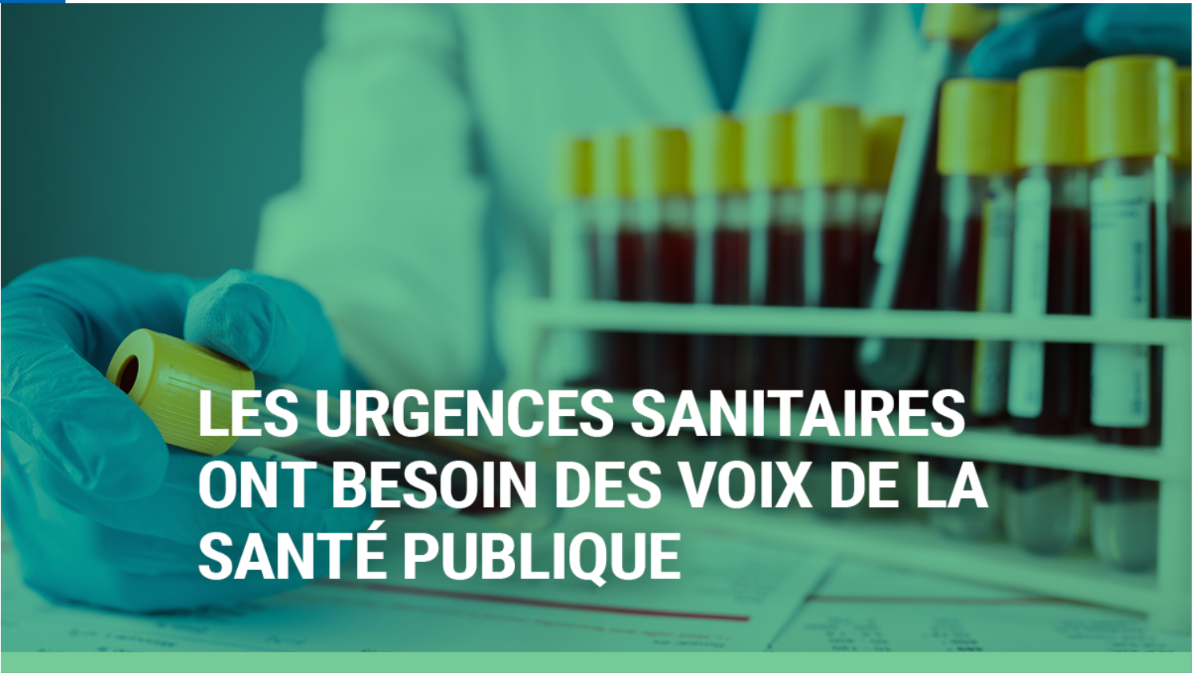
Health Emergencies Need the Voices of Public Health  Public Health Physicians bring unique and valuable perspectives, specialized training, and relevant expertise during public health emergencies. Expertise in population health is very different from expertise in one-to-one health.  #HealthyCommunities #PublicHealth  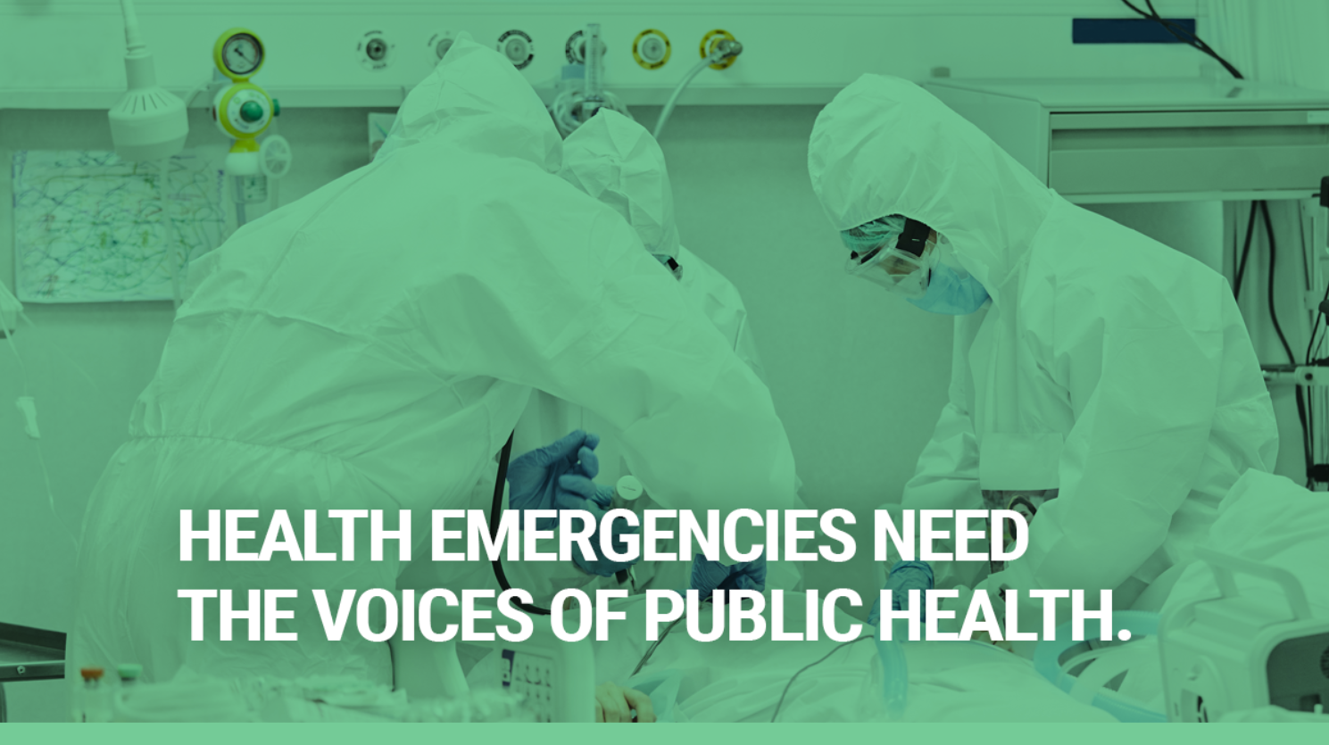 | Les urgences sanitaires ont besoin des voix de la santé publique  Les médecins de santé publique apportent une perspective unique et précieuse, une formation spécialisée et un savoir-faire pertinent lors des urgences sanitaires. Les compétences en santé des populations sont très différentes du contact direct avec les patients.  #CommunautésEnSanté #SantéPublique  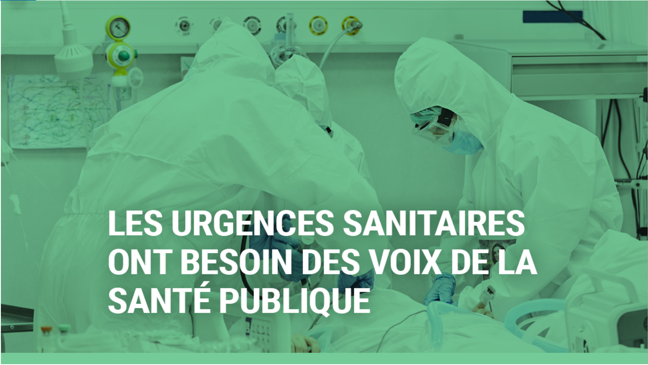
Investing in Public Health Provides Healthy Returns  Studies in Canada and other countries consistently show that investing in public health and its people has long-term benefits and returns on investments far more comprehensive than investments in healthcare.  #HealthyCommunities #PublicHealth | Les investissements en santé publique sont rentables  Les études canadiennes et internationales montrent systématiquement qu’à long terme, investir dans la santé publique et sa main-d’œuvre comporte des avantages et donne des rendements beaucoup plus importants que d’investir dans les soins de santé.  #CommunautésEnSanté #SantéPublique
Investing in Public Health Provides Healthy Returns  Studies in Canada and other countries consistently show that investing in public health and its people has long-term benefits and returns on investments far more comprehensive than investments in healthcare.  #HealthyCommunities #PublicHealth | Les investissements en santé publique sont rentables  Les études canadiennes et internationales montrent systématiquement qu’à long terme, investir dans la santé publique et sa main-d’œuvre comporte des avantages et donne des rendements beaucoup plus importants que d’investir dans les soins de santé.  #CommunautésEnSanté #SantéPublique
Investing in Public Health Provides Healthy Returns  Studies in Canada and other countries consistently show that investing in public health and its people has long-term benefits and returns on investments far more comprehensive than investments in healthcare.  #HealthyCommunities #PublicHealth  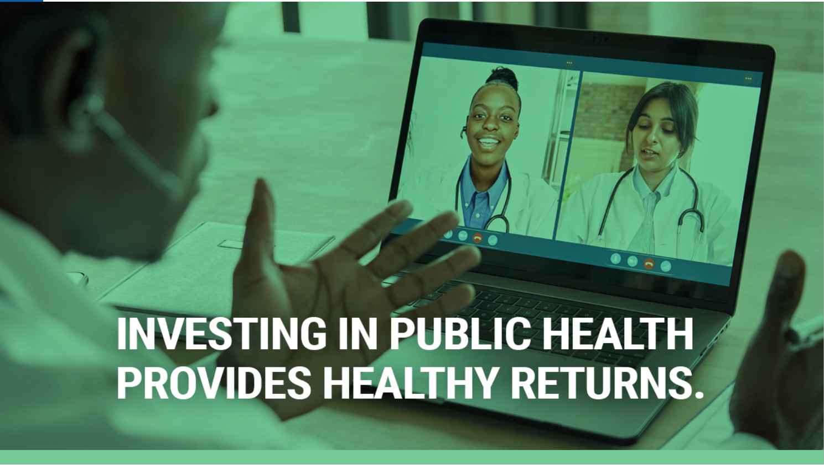 | Les investissements en santé publique sont rentables  Les études canadiennes et internationales montrent systématiquement qu’à long terme, investir dans la santé publique et sa main-d’œuvre comporte des avantages et donne des rendements beaucoup plus importants que d’investir dans les soins de santé.  #CommunautésEnSanté #SantéPublique

